Чем увлечь своего ребенка в период карантина – простые и занимательные развлечения

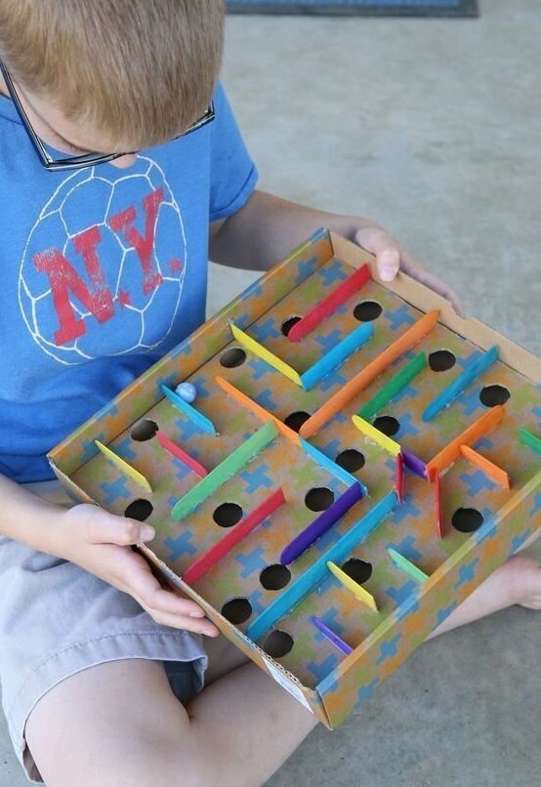
Лабиринт - тоже увлекательная игра

Картон, шарики и стаканчики снизу - увлекательная игра. А если написать на стаканчиках баллы, то можно играть в то, кто больше наберет

Ребенок любит что-то забивать? Дайте это ему - воткните соломинки в клетки для яиц, пусть забивает

Боулинг можно сделать даже дома

Попади шариком - увлекательно же

Просто нарисуйте дорогу

Магнит на веревочке и пробки - лови!

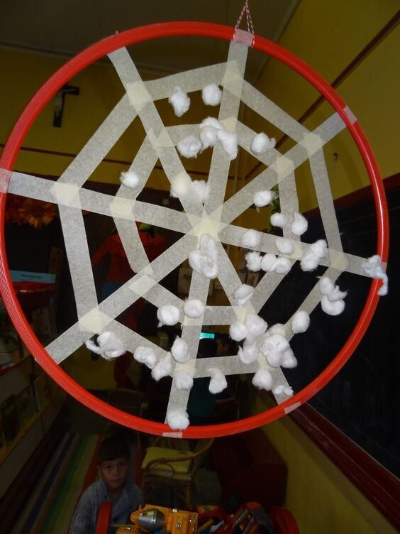

Двусторонний скотч и шарики из ваты - классная вещь

Насыпьте в корзину для белья много игрушек, а сверху проденьте веревку. пусть ребенок старательно все достает - поверьте - ему понравится

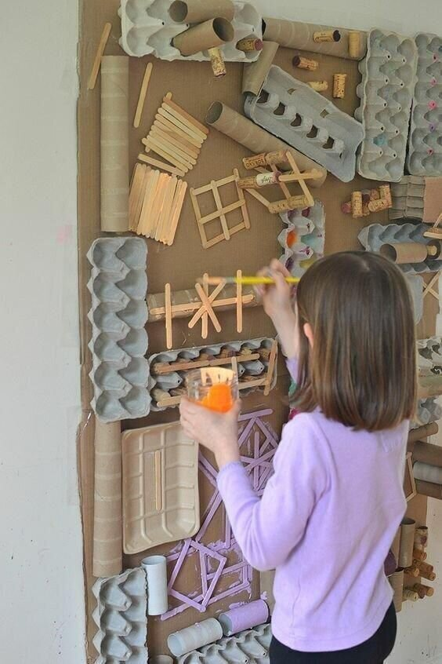
Ваши дети любят рисовать? Дайте им это - пусть разрисовывают все, что угодно

Поставьте лампу в прозрачный контейнер, сверху насыпьте песка и вот уже юный художник занят
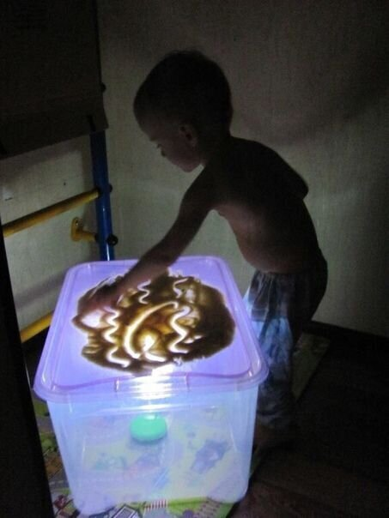
И помните главное - делайте все подготовительные работы вместе с детьми - они за это вас полюбят еще больше!

